2013年度･第1４回オリエンテーリング東京都選手権大会 兼
全日本リレー東京都代表選手選考会（第29回埼玉県協会大会）
プ ロ グ ラ ム

開 催 日 ２０１３(平成２５)年９月２９日（日）
［ 雨天決行・荒天中止 ］
開催場所 埼玉県入間郡越生町
主 催 東京都オリエンテーリング協会
主 管 埼玉県オリエンテーリング協会
後 援 越生町教育委員会
協 賛 サントリーフーズ株式会社
大会役員
競技責任者：福原正三（埼玉県OL協会）
コースプランナー：齋藤英之（埼玉県OL協会）

■ 主催者あいさつ
第14回東京都選手権大会にエントリー頂きありがとうございます。今回は、埼玉県オリエンテーリング協会のご厚意により、第29回埼玉県協会大会の場をお借りしての開催となりました。また、全日本リレー代表選手選考会も兼ねての開催です。年齢別男女14クラスで東京都チャンピオンを争うとともに、リレーの代表をめぐって闘いが繰り広げられることになります。今年度は全日本リレーが地元東京での開催となり、開催県として何としても優勝旗を奪還すべく、ご参加の皆様の代表へ向けての熱い戦いを期待致します。
■ 会場・アクセス
集合場所 埼玉県入間郡越生町 梅園小学校 （埼玉県入間郡越生町小杉547）
問合せ先 ：前日まで：ＴＥＬ ０４８－７７６－８４３９
大会当日 ：大会本部 ０９０－４６２８－５０３９
交 通 ＪＲ八高線・東武越生線「越生（おごせ）」駅下車徒歩約３０分（テープ誘導なし）
越生駅から川越観光バス「黒山」行き、「梅園小学校入口」下車
（所要時間14分， 運賃230円）バス停から徒歩３分（テープ誘導なし）
越生駅発 8::18、8:53、9:29、10:04、10:57（ニューサンピア埼玉おごせ経由）
関越自動車道「鶴ヶ島IC」より、越生方面へ車で約３０分
駐車場は、会場周辺案内図に記載の場所となります。係員不在の場合がありますが、奧の方から駐めてください。会場までは徒歩7分です。（テープ誘導なし）
【会場周辺案内図】
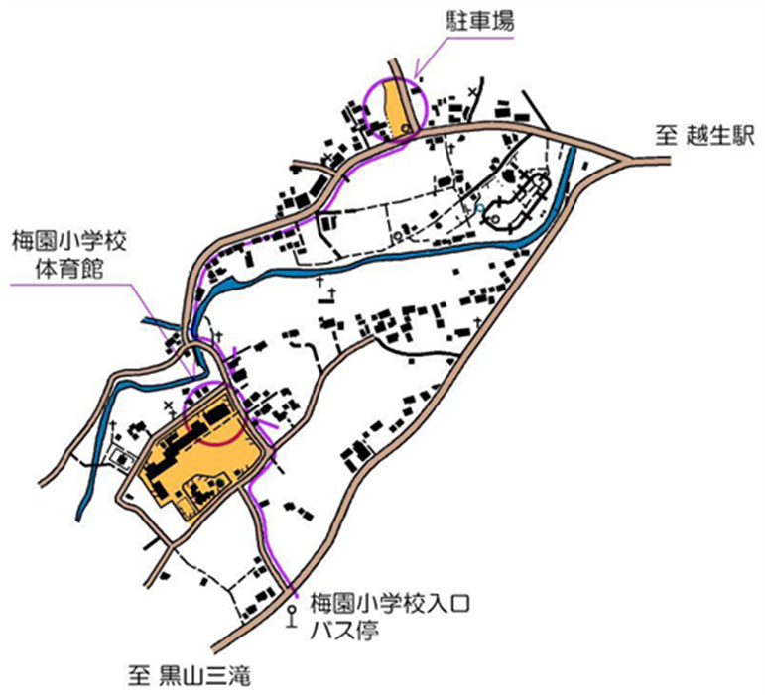

【アクセスマップ】
（越生駅～梅園小学校）
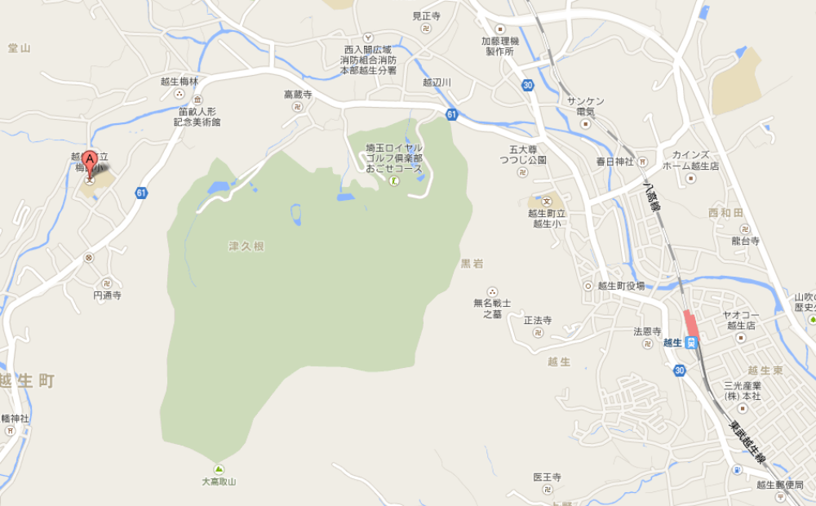

■ 帰りのバス時刻
「梅園小学校入口」発「越生駅」行きの川越観光バス時刻表
12:43、13:28、14:13、14:57、15:42、16:20、16:54（ニューサンピア埼玉おごせ経由）

■ 留 意 事 項 （必ずお読みください）
・テレイン内には、サンショウ、イバラ、ヒイラギなどトゲ等のある草木が多数ありますので、肌を露出 しない長袖・長ズボンの服装を推奨します。
・ピン付きシューズを使用することができます。
・季節的に気温・湿度が高くなる可能性があります。コース途中に給水所や救護所は設けていませんので、熱中症にならないよう、熱中症対策を取るとともに、会場にて十分に水分等を補給してから、競技を開始してください。
・テレイン内にて、スズメハチやアブなどの生息が確認されています。スズメバチは、今年は天候の状況により特に多く見られ、また、9～１０月は個体数が最大となる時期であるため、遭遇した場合は、大きな声を出したり、はたき落とそうとしたりせず、静かにかつ速やかにその場を立ち去るようにしてください。万一、刺された場合には、会場等にてできるだけ早く応急処置を受けた後、医師の治療を受けるようにしてください。
・急峻な斜面や深く切れ込んだ沢を通過するコースがあります。滑り落ちないようご注意ください。
・草木や枯れ葉に覆われた倒木や凸凹がありますので、足元には常に注意してください。
・通行禁止としている小径や立入禁止としているエリアがあります。地図上に×印や立入禁止の表記が記載されていますが、現地には表示がありませんので、通行しないようご注意ください。
・小径では、他のランナーと接触しないよう注意し、譲り合って通行してください。
・初心者（Ｎ）クラスは、車道を通行する箇所がありますので、通行時には車に注意してください。
・最終コントロールからゴールへの誘導は、危険箇所（道が崩れている）を避けるため林の中を誘導しています。必ず赤白テープ誘導に沿って通行してください。また、最終コントロールに向かう際、この危険箇所を通行しないようご注意ください。

■ その他
・会場から1.6kmほどの「ニューサンピア埼玉おごせ」（http://www.sunpiasaitama.com/）内に日帰り温泉「梅の湯」があり、どなたでもご利用できます。越生駅行きのバスが経由します。温泉の利用料金は、大人480円、小人（小学生以上）300円です。
・参加者が自分自身及び第三者に与えた損害に対して、主催者側ではいっさい責任を負いかねますので、十分にご注意下さい。
・自分で出したゴミは必ずお持ち帰り下さい。
・当日、悪天候で参加者の安全が確保できない場合は大会を中止します。この場合、参加費の返金は行いま
せんのでご了承下さい。

■ 競 技 情 報
競技種別 ミドル・ディスタンス競技（ポイントオリエンテーリング）［一貫して技術的難度が高く、中小程度ルート選択がある。適度な時間にわたって、速く正確なオリエンテーリングが要求される。（『日本オリエンテーリング競技規則および関連規程等の運用に関するガイドライン』19ページ付表2「オリエンテーリング競技形式の概念と基準」による。）
競技規則 (社)日本オリエンテーリング協会が定める「日本オリエンテーリング競技規則」に準拠。
通過証明 EMIT社のEカードを使用します。
地図情報 「上谷」（縮尺１：１０，０００ 等高線間隔５ｍ 走行可能度４段階
特殊な地図記号 × 石碑・ほこらなど ○ 炭焼き釜跡
位置説明 ＩＯＦ記号を用いる（初心者（Ｎ）クラスは日本語表記併用）
当日受付 ９：３０～１１：３０ （当日参加は埼玉県OL協会大会への当日参加となります。）
公式掲示板 プログラムに掲載できなかった事項、プログラム公表後に変更になった重要事項などを、当日本 部付近に掲示します。参加者は必ずご確認ください。
テレイン情報
テレインは、全般的に急峻な斜面となっており、深い沢が入り組んだ針葉樹林です。テレイン外周部分に民 家・畑などがありますが、競技エリアには炭焼釜跡以外の人工特徴物はほとんどありません。使用するテレイン東南部の比較的高度の低い部分では小径が、北部では林業用の小道が発達していますが、これらの多くはかなり不明瞭であり、たどったり目標としたりする場合には、見落とさないよう注意を必要とします。深く切れ込んだ沢では小川が流れていますが、渡れないほどの水量や深さではありません。コースによってはこれを横切ることになりますので、急斜面や沢で滑落しないよう注意してください。
通行可能度は、通行不能な部分はあまり多くありませんが、低木により見通しがきかないところが多いです。また、落雷や伐採などにより倒木が多く見られます。見通しがきくところでも、下草に倒木、木の根やコケに覆われた岩石などが隠れている場合がありますので、走行時は注意してください。
コースの概要（予定）
クラス名 | 距離(m) | 登距離(m) | クラス名 | 距離(m) | 登距離(m)
Ｍ２１Ａ | 4000 | 270 | Ｗ２１Ａ | 3500 | 230
Ｍ６５Ａ | 2500 | 150 | Ｗ４５Ａ | 2100 | 150
Ｍ５０Ａ | 2500 | 150 | Ｗ３０Ａ | 2500 | 150
Ｍ３５Ａ | 3500 | 230 | Ｗ２０Ａ | 2100 | 150
Ｍ２０Ａ | 2100 | 150 | Ｗ１８Ａ | 1500 | 140
Ｍ１８Ａ | 1500 | 140 | ＷＢ | 1500 | 140
Ｍ１５Ａ | 1500 | 140 | 初心者 | 1000 | ―
Ｍ１２ | 1000 | ―

留意点 地図に示された順番通りに回ってください。万一、順番を飛ばした場合には、飛ばしたところに戻ってそこからまた順番どおりに回ってください。(例 ③→⑤→⑥と④を飛ばした場合、④に戻り④→⑤→⑥→⑦)
自分のコース以外のコントロールをパンチしても問題はありません。

■ 大会スケジュール

【受 付】９：３０ ～ １１：３０
・事前申込みの方は、受付でバックアップラベル・レンタルＥカード（申込者のみ）をお受け取りください。コントロール位置説明はスタート2分前に配付いたします。（最大縦95mm×横70mm程度）
【当日参加申込み】 （当日参加は埼玉県OL協会大会への当日参加となります。）
・当日参加申込みする方の参加料は以下のとおりです。
一般個人 | 2,５００円 |  | 左記の参加費に以下のオプション
大学生 |  | ２,０００円 |  | Eカードレンタル | ２００円
高校生以下 |  |  |  | １,３００円
埼玉県協会加盟クラブ員 |  |  |  | ２,０００円
初心者(Ｎ)クラス（地図1枚に付き） |  |  |  | ３００円

・当日参加も上記クラスに参加できます（表彰対象外）。スタート時刻は事前申込者の後になります。なお、コース印刷地図がなくなった場合は、受付を終了させていただきます。
【会 場】 梅園小学校・体育館
・受付、更衣所、トイレ及び計算センターは体育館内です。また、女子更衣所を用意します。
・本部・受付付近に、公式掲示板及び速報を設置します。
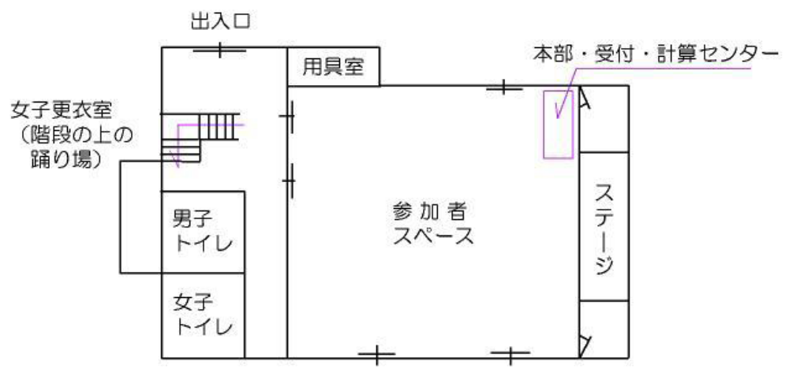
・会場内は、校庭も含めて火気厳禁及び禁煙です。また、ゴミはお持ち帰りください。ご協力をお願い致しま す。

■ スタート １０：４０ ～ １２：００
・全クラスとも、スタートまでピンクテープ誘導で800m徒歩1３分です。
・スタート前に必ずアクティベートしてください。
・スタートはチャイムを合図に行います。
スタート３分前：スタート枠に入り、係員からＥカードの確認を受けてください。
スタート２分前：枠を一つ前に進みます。自分のクラスのコントロール位置説明を取ってください。
スタート１分前：自分のクラスの地図を取ってください。地図はスタートまで見ないでください。
スタート１０秒前：任意のスタートユニットにＥカードをセットしてください。
スタート：チャイムの合図と同時にスタートしてください。
・スタートフラッグまで赤白テープ誘導です。スタートフラッグの位置が地図上のスタート地点△です。
・指定したスタート時間に遅刻した場合は、スタートにいる係員に申し出てください。
■ 競技中
・コントロールは指定した順序に回ってください。
・コントロールに到着したら、コントロール記号を確認し、Ｅカードをユニットにセットして記録して ください。
・コントロールの順番を飛ばした場合や間違ったコントロールで記録した場合には、正しいコントロー ルに戻って記録し、順番どおりに競技を続けてください。
・テレイン内に救護所・給水所は設置していません。
■ フィニッシュ ～ １４：００ 閉鎖
・最終コントロールからゴールまでは赤白テープ誘導です。
・フィニッシュは会場外にあります。
・計時方法はパンチングフィニッシュ方式です。フィニッシュ地点にあるユニットにセットして記録し たときがフィニッシュ時刻となります。
・ゴール後、会場まで戻り（ピンクテープ誘導で徒歩10分）、Ｅカードを計算センターに提出して、 読み取り装置にセットしてください。
・レンタルＥカードは計算センターで回収しまず。
・フィニッシュ後地図は回収しません。競技の公平性を保つため、スタート前の参加者に地図を見せた り、競技に関する情報を伝えたりしないでください。
・フィニッシュ閉鎖時刻は１４：００です。すべての参加者は、競技の途中でもこの時間までにゴール を通過してください。競技途中で棄権する場合も、必ず計算センターへＥカードを提出してください。

■ 成 績 ・ 表 彰
・ 当日、成績速報をクラス別の一覧表形式で掲示します。
・ 公式な成績は、後日、氏名・所属ほかを東京都OL協会ホームページに掲載すると共に、ラップタ イムを含む成績をLAPセンターに掲載します。
・ 東京都選手権クラスならびにMB、WB、M／W12、初心者クラスの上位３名を表彰いたします。東京 都選手権クラスは選手権有資格者に限ります。

■≪参考≫ 201３（平成2５）年度 全日本リレー大会東京都代表選考基準
今年度の東京都代表監督は、昨年に続きES関東クラブの山本真司がつとめます。今年は地元開催となりま すので、大勢の方が参加されて東京都チーム全体を盛り上げていただければと存じます。
選考方法
１．選考会による選出
全クラスについて、選考会を行います。
選考会は９月２９日に開催される東京都選手権大会とします。
選考会の上位２名を代表Aチームとして選出します。
男性 ME 年齢無制限
MJ ２１歳以下
MS ３５歳以上
MV ５０歳以上
女性 WE 年齢無制限
WJ ２１歳以下
WS ３０歳以上
WV ４５歳以上
混合 XV 男子６５歳以上・女子５０歳以上
XJ 男女１５歳以下

２．監督推薦による選出
・１により選出したのち、昨年度の全日本リレー大会以降の主要大会の成績および 選考会の成績を考慮 して、応募者から各クラス代表Ａチーム１名および補欠２名を監督が選出します。
・各クラスについて応募者が３名に満たない場合、および監督が必要と判断した場合には追加募集を行っ た上で選出します。
３．代表として選考されなかった場合の対応
・応募者に意思確認を取った上で、２チーム目以降についても監督が編成します。
・チーム編成に関して希望があれば意思確認時に伝えることが可能です。
４．大会参加費の補助について
・代表Ａチームおよび補欠に選出された選手については、参加費の全額を東京都協会が負担します。
・２チーム目以降に選出された選手については、参加費の一部を東京都協会が補助します。（補助は大 学生以下２０００円、一般１０００円を予定）

なお、選考の応募には東京都での「競技者登録」または「ふるさと登録」が必要です。「競技者登録」 「ふるさと登録」のいずれも、９月末日までに完了する必要があります。
「ふるさと登録」につきましては、以下のページをご覧ください。
【ふるさと登録制度について（JOAホームページ）】
http://www.orienteering.or.jp/newbb+v.t+45+f+2+p+258.htm#z258

応募・問い合わせ先
山本 真司（ES関東クラブ）
yamashin0802東gmail.com （東→@）

